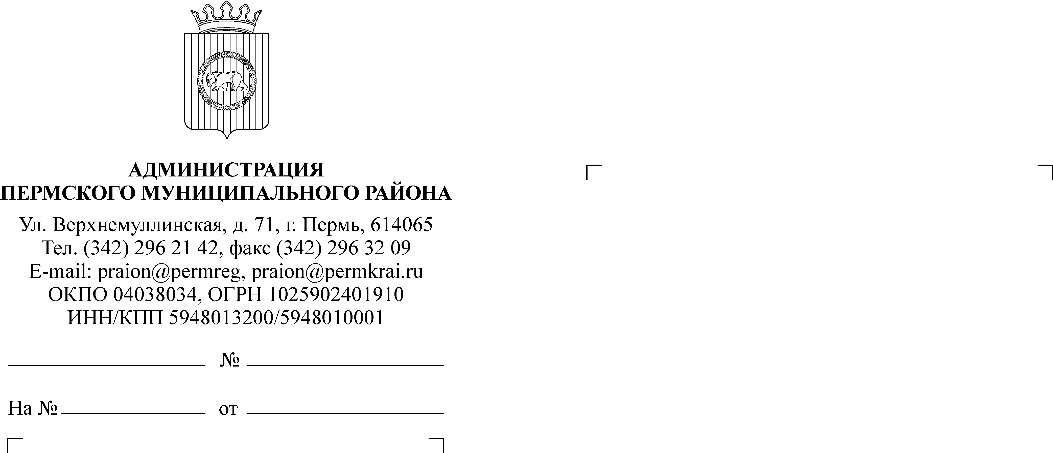

Руководителям общеобразовательных организаций

Наконечная О.В.
296-20-88

Администрация
Пермского муниципального района
Управление образования администрации муниципального образования
«Пермский муниципальный район»
д.Кондратово, ул.Камская 5 «б», 614506
тел./факс (342) 296-45-50
E-mail: ruo@ruopr.ru

ОКПО 02113932, ОГРН 1025901226196
ОКОНХ 97600, КФС 18, КОПФ 81
ИНН/КПП 5948002544/594801001
«29_» декабря 2021_г. № _______
На №______ « » ______2021 г

Об информировании родителей
по вопросам безопасности детей

Уважаемые коллеги!

В целях проведения дополнительных профилактических мер по обеспечению безопасности детей в зимние каникулы, прошу разместить данную информацию в родительских беседах и на сайте школы.

- Уважаемые родители, знаете ли вы, чем сейчас занят ваш ребенок? Сколько времени он проводит в интернете? С кем общается и какую информацию получает? Напоминаем, в интернете тоже может быть опасно! Поговорите со своим ребенком о безопасном поведении в виртуальном мире.
(ссылка на ролик https://drive.google.com/file/d/1d9S2pTLsq3OGEEv03yBW8eqX1hrV4rXq/view?usp=sharing).

- Уважаемые родители, какие планы у вас в новогодние каникулы? Сколько времени вы уделите своему ребенку? Праздничные дни – это прекрасное время для душевного семейного общения. Вы нужны своему ребенку!
(ссылка на ролик
https://drive.google.com/file/d/1VYNO0r9Qo7LWgzhr35msL1YLxxKBcSdO/view?usp=sharing).

Начальник управления образования Соснина Н.А.

Южакова С.С.
296-14-41

